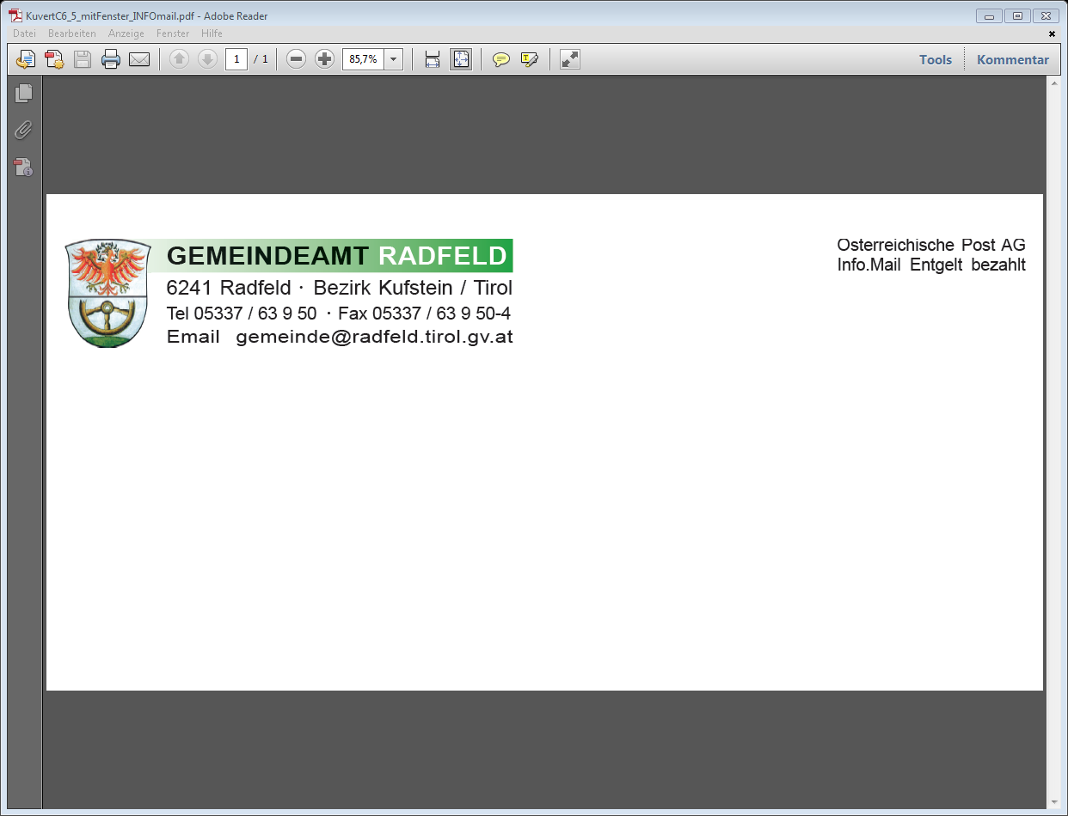

Amtliche Mitteilung

Zugestellt durch Post.at



**EINLADUNG**

**zur Veranstaltung des Kulturausschusses**

**im Rahmen des Projektes „Familienfreundliche Gemeinde“**

C:\Users\ws03\AppData\Local\Microsoft\Windows\Temporary Internet Files\Content.IE5\LGVY9KY3\MC900383374[1].wmfC:\Users\ws03\AppData\Local\Microsoft\Windows\Temporary Internet Files\Content.IE5\LGVY9KY3\MC900383316[1].wmfC:\Users\ws03\AppData\Local\Microsoft\Windows\Temporary Internet Files\Content.IE5\Q9030X10\MC900351221[1].wmf**C:\Users\ws03\AppData\Local\Microsoft\Windows\Temporary Internet Files\Content.IE5\7WVTCIKL\MC900389150[1].wmf**C:\Users\ws03\AppData\Local\Microsoft\Windows\Temporary Internet Files\Content.IE5\SWFZFAF2\MC900337860[1].wmf

**Treffpunkt am Samstag, den**

**25. Oktober 2014**

**um 11.30 Uhr beim Gemeindezentrum Radfeld**

**oder um 12.00 Uhr beim Modellflugplatz**

**Beim Gemeindezentrum Radfeld**

**Anmeldung bis**

**Donnerstag,**

**den 23.10.2014**

bei Sabine oder Waltraud (05337 63950)

Kulturausschussobmann

Friedrich Fischler

Bürgermeister

Josef Auer

**Bei Schlechtwetter (Regen) wird die Veranstaltung** **ABGESAGT!!!**

**Hinweistafel vor dem Gemeindeamt oder auf der Homepage!**

**Für Unfälle aller Art wird nicht gehaftet!**

Wir bedanken uns jetzt schon bei der

Modellbaugemeinschaft für die tollen

Flugvorführungen!

**Vom Gemeindeamt gehen wir gemeinsam zu Fuß, oder fahren mit dem Rad, Dreirad, Kinderwagen oder Inliner zum Modellflugplatz Radfeld, wo die Gemeinde zum gemeinsamen Grillen einlädt!**

**Familienausflug**

**zum Modellflugplatz**